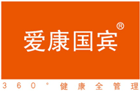

2017年度健康体检须知



一、 体检时间：
集中体检日：2017年06年27日
体检登记时间：上午 07：30~10：30 [10:30之后截止采血]
体检分院 南京爱康国宾 ： 鼓楼体检分院 3A层
备注：如您未能在集中体检日前往爱康国宾体检，后期务必致电单位专属健康顾问 陈冬梅 15951936060 进行改约！

二、体检流程
到达体检中心前台，出示身份证件
确认身份，领取体检表，开始体检
空腹项目(一般情况、采血、腹部B超)
体检其他项目
完成全部体检项目，到前台交体检表
空腹项目后可先吃早餐，再继续其他项目。

三、注意事项
  - 已患有高血压、糖尿病的客户，早上正常时间服药再前往体检中心。
  - 7:30-10:00登记，尽可能早到，采血最迟不宜超过10：00，否则太晚会由于体内生理性内分泌激素的影响，血液状态发生变化，虽然仍是空腹采血，但检测值容易失真，失去检验的意义。
  - 体检前三天请注意饮食，不吃高脂、高蛋白食物，不饮酒，不要吃对肝、肾功能有损害的药物，前一天晚上勿食牛奶，豆制品。
  - 从检查前晚上8时后避免进食和剧烈运动，最好能洗个澡，保持充足睡眠。休息不好会影响血糖、血脂、血压的检测结果。
  - 体检当日早晨禁食、水（常服药者可照常服药）。体检前需禁食至少8小时，否则将影响血糖、血脂、肝功能（但饮少量的清水，送服平时服用的药物，不会影响检查结果。）
  - 女性请避免穿连衣裙和连裤袜、长筒靴，方便您的科室检查。
  - 女性在月经期内请不要留取尿液标本及妇检，月经期后3-5天再作检查。女性近期内计划怀孕及妊娠期间体检不能做X线检查。妇科检查前请排清小便。
  - 抽血后立即压迫针孔三分钟，防止出血，勿揉局部。
  - 请如实告知医生家族病史和以往疾病史。
  - 空腹项目结束可以先吃早餐再进行其他体检项目。
  - 有任何问题可以在体检现场询问导检小护士，会热情解答、导引。
  - 体检报告有电子版，可以凭卡号密码上网查询体检报告www.iKang.com
  - 纸质版报告7-10个工作日出具。

四、分院地址和交通线路
*鼓楼体检分院 (周二~周日，周一休息)
地址： 中央路19号金峰大厦3楼 /3A楼
（单位集中体检日安排在3A，其他时间在3楼）
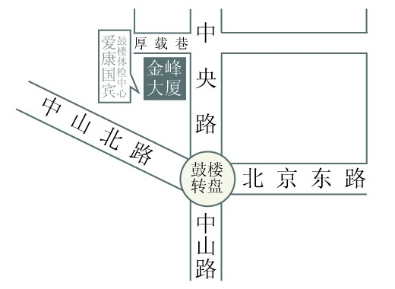

公交线路：游1、1路、3路、33路、35路、38路、46路、25路、28路鼓楼北站下，16路、31路、34路、100路、67路鼓楼站下，20路、11路、24路保泰街站下，95路、152路湖北路南站下
地铁线路：地铁一号线鼓楼站下4A出口直走200米，
联通大厦对面上海银行侧面电梯上楼
家属体检享受同等优惠，如需预约或者有任何健康咨询，请联系
爱康 陈冬梅： 15951936060

